Josue Revolorio

Manual Para uso de seguridad

Este manual indicara como utilizar la función de bloqueo de botones, ***esta función debe ser implementada dentro de la función con InitializeComponent()* de todos los formularios con el navegador**. De esta manera se llevara un registro de todo movimiento en la base de datos.

**INSTRUCCIONES**

Para el uso de la bitácora no es necesario agregar ninguna referencia ya que todo se maneja en la clase Usuario que ya se encuentra en el proyecto.

Para poder obtener los permisos que tiene el usuario dentro de nuestros formularios utilizaremos la siguiente función:

Boolean[] PermisosBotones(String txtUsuario, String formulario)

Esta función devuelve un arreglo de boolean el cual contendrá tres datos que veremos más adelante. Además como pueden observar toma como parámetros dos String. Las funciones de estos string son las siguientes:

* **txtUsuario**: Este string toma como parámetro el código del usuario que inicio sesión en el sistema, Para poder obtener este código podemos mandar a llamar a la variante ***variableUsuario*** de la clase ***claseUsuario***.
* **formulario**: En este parámetro se tendrá que escribir el string de la lista a continuación que le corresponda a su formulario dependiendo de la pestaña en donde se encuentre del menu:

|  |  |
| --- | --- |
| **PARAMETRO STRING** | **FORMULARIO EN EL MENUSTRIP** |
| frmPersona | CATALOGOS - Alumnos |
| frmEmpleado | CATALOGOS - Empleados |
| frmFamilia | CATALOGOS - Familiares |
| frmPuestos | CATALOGOS - Puestos |
| frmSalones | CATALOGOS - Salones |
| frmCursos | CATALOGOS - Cursos |
| frmParqueos | CATALOGOS - Parqueos |
| frmLaboratorios | CATALOGOS - Laboratorios |
| frmPensum | CATALOGOS - Pensum |
| frmSedes | CATALOGOS - Sedes |
| frmTipoPago | CATALOGOS - Tipo Pago |
| frmTipoServicio | CATALOGOS - Tipo Servicio |
| frmCarrera | CATALOGOS - Carrera |
| frmJornada | CATALOGOS - Jornada |
| frmRol | CATALOGOS - Rol |
| frmHorario | CATALOGOS - Horario |
| frmSeccion | CATALOGOS - Sección |
| frmFacultad | CATALOGOS - Facultad |
| frmAsigOrd | ADMINISTRACION – Asignacion Ordinaria |
| frmReasignacion | ADMINISTRACION – Reasignaciones |
| frmAsignParq | ADMINISTRACION – Asignacion de Parqueo |
| frmReinscripcion | ADMINISTRACION – Reinscripciones |
| frmCreacionPensum | ADMINISTRACION – Creacion de Pensum |
| frmCreacionPaquete | ADMINISTRACION – Creacion de Paquetes |
| frmNotas | NOTAS – Mantenimiento |
| frmZona | NOTAS – Distribucion de Zona |
| frmCobroParqueo | TESORERIA – Cobro de Parqueo |
| frmMensualidad | TESORERIA – Cobro de Mensualidad |
| frmCobroInscrip | TESORERIA – Cobro de Inscripcion |
| frmCobroReasig | TESORERIA – Cobro de Reasignacion |
| frmCobroDoc | TESORERIA – Cobro de Documentos |
| frmPagoEmpleado | TESORERIA – Pago Empleados |
| frmUsuario | SEGURIDAD – Creacion Usuarios |
| frmBitacora | SEGURIDAD – Bitacora |
| frmCertificacion | REPORTES – Certificacion de Cursos |
| frmTalonarios | REPORTES - Talonario |
| frmPagosPendientes | REPORTES – Boleta de Pagos Pendientes |
| frmSolvencias | REPORTES – Solvencias |
| frmReporteCatalogos | REPORTES – Reportes de Catalogos |

**Ejemplo:**

Se va implementar la seguridad para el módulo de facultad que se encuentra en la pestaña de CATALOGOS, buscamos y vemos que el string que le corresponde es: *“frmFacultad”,* luego se procedería a implementar la función de la siguiente manera:

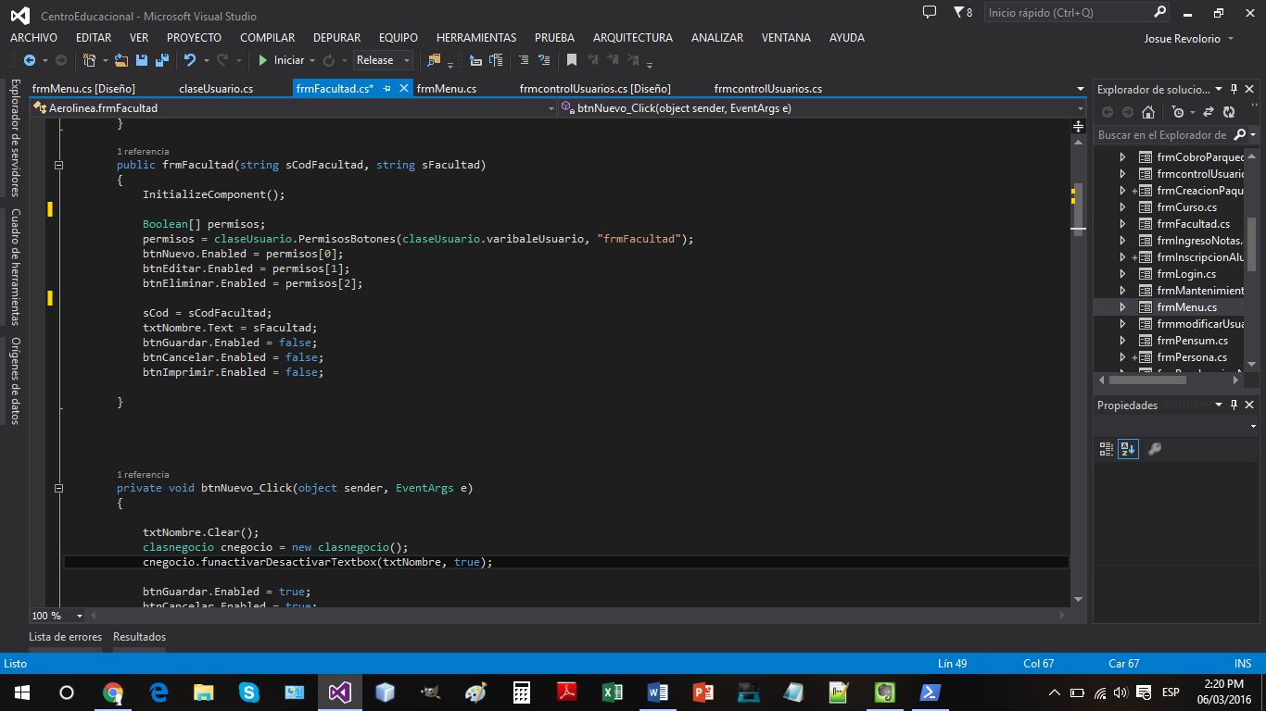

**Paso 1:** Ubicamos la función dentro del formulario que tenga el ***initializeComponent().***

**Paso 2:** Como pueden observar se creó un arreglo de boolean el cual se llama permisos, esto con el objetivo de poder recibir los valores de verdadero y falso que definen si el usuario tiene autorización o no para utilizar los botones.

**Paso 3:** Se escribe la función con sus dos parámetros, como lo pueden ver, el primer parámetro es el código del usuario, y el segundo parámetro es el string que le corresponde al formulario de facultad. Esta es asignada al arreglo de boolean que creamos con anterioridad para que pueda almacenar los valores que la función retorna.

**Paso 4:** Llamamos al parámetro de enabled de los botones nuevo, modificar y eliminar de nuestro navegador, y les asignamos los tres valores que contiene nuestro arreglo booleano en ese exacto orden, de lo contrario no funcionara correctamente el bloqueo.

**NOTA:**

Si en algún lado implementan alguna función que habilite de nuevo los botones, es muy importante que repita este proceso para que no exista ninguna contradicción.